Année 2025

RAPPORT DE PROJET
NFE114 - FOAD : Systèmes d'information web (2024 - 2025 Semestre 1)

LE PROJET SESSION 2
Le système d’information d’une Gestion de Projets
Projet réalisé par
Sendhilvelan RANDON

Le projet a été déployé à l'adresse suivante :
https://gesttask.ct.ws

GITHUB
https://github.com/RANDONsendhil/app-task-management
Projet encadré par
M. Arnaud RENARD

SOMMAIRE
- Cahier des charges
  - Contexte du projet :
  - Objectif
  - Public cible
  - Technologies envisagées
  - Bénéfices attendus
  - Fonctionnalités attendues
  - Acteurs du projet

- Modélisation UML
- Les Acteurs du Système
- Cas d’utilisation
- Diagramme cas d’utilisation
- Diagramme de classe
- Diagramme de séquence

- Modélisation de la BD (MCD, MLD)

1 .Modèle Conceptuel des Données (MCD)

2. Modèle Logique des Données (MLD)

- Spécification Technique

1. Introduction

2. Justification du choix du MVC

3. Structure du Projet

4. L’organisation du projet

5.Structure global du projet

- Implémentation de l’application (Choix technologiques)

- Déploiement(Déploiement en ligne)
- Création de l’Hébergement sur InfinityFree
- Configuration de la Base de Données avec phpMyAdmin
- Transfert des Fichiers PHP via FTP
- Configuration de la Connexion à la Base de Données
- Tests et Mise en Production

- Documentation Technique :

1. Explication de la structure du projet
1.1. Racine du projet /gestTask/

1.2. Explication des composants

1.3. Composants principaux de l'application

2. Implémentation des Modules

2.1. Gestion de l’Authentification (loginComponent)

2.2. Gestion des Projets (projectComponent)
  - Gestion des tasks (taskComponent)
- Guide Utilisateur

1. Introduction

2. Accès àl’application

3. Tableau de bord

4. Gestion des projets

5. Gestion des tâches

6. Filtres et trier des projets et tâches

7. Export PDF d’un projet

- Conclusion

1. Expérience et Gains Acquis en Réalisant ce Projet

2. Conclusion

- Cahier des Charges.

- Contexte du projet

Le but de ce projet est de concevoir et déployer un système d’information dédié à la gestion des projets d’une société ainsi qu’au suivi des tâches attribuées aux collaborateurs.
L’objectif est de développer une solution performante, sécurisée et intuitive, visant à optimiser l’organisation, la coordination et le suivi des projets et des tâches, afin d’améliorer l’efficacité opérationnelle de l’entreprise.

- Objectif
L’objectif est de mettre en place une application web légère, sécurisée et accessible à distance, permettant de centraliser la création, le suivi et la gestion des projets.
Cet outil doit offrir aux collaborateurs (admin) la possibilité de créer des projets, d’y associer des tâches, d’assigner ces tâches à des utilisateurs, de suivre leur avancement par statuts, et de filtrer/trier les informations.
Une attention particulière sera portée à la simplicité d’utilisation, à la rapidité d’accès aux informations, ainsi qu’à la sécurisation des données (authentification des utilisateurs, gestion des droits).
L’application devra également intégrer une fonctionnalité d’export PDF pour générer un rapport détaillé des projets, facilitant ainsi la communication interne et le pilotage des activités.
- Public cible
Cette application s’adresse principalement aux collaborateurs de l’entreprise impliqués dans la gestion et le suivi des projets internes, notamment :
- Chefs de projet : responsables de la planification, de l’organisation et du suivi des projets.
- Collaborateurs opérationnels : utilisateurs chargés de réaliser les tâches assignées et de mettre à jour leur avancement.
- Responsables d’équipe : supervisent les travaux, vérifient l’état d’avancement et peuvent redistribuer les tâches si nécessaire.
- Administrateurs système : en charge de la gestion des comptes utilisateurs, des droits d’accès et de la sécurité de l’application.

Bénéfices attendus

La mise en place de cette application de gestion de projets et tâches devrait permettre à l’entreprise de :

Améliorer la productivité en centralisant toutes les informations liées aux projets et en facilitant la communication entre collaborateurs.

Garantir un meilleur suivi des tâches grâce à une visibilité claire sur leur avancement et à la possibilité de prioriser et trier les activités.

Réduire les erreurs et les doublons en évitant l’usage de supports multiples et disparates (papier, emails, fichiers Excel).

Sécuriser les données sensibles via un système d’authentification robuste et une gestion fine des droits d’accès.

Faciliter la prise de décision grâce à des rapports détaillés et exportables (PDF) permettant un pilotage efficace des projets.

Favoriser la collaboration et la responsabilisation des équipes en rendant l’attribution des tâches claire et transparente.

Ces bénéfices contribueront à optimiser le fonctionnement global de l’entreprise et à soutenir sa croissance.

Fonctionnalités attendues
- Gestion de l’utilisateur
- Création, modification et suppression de comptes utilisateurs.
- Authentification sécurisée (mot de passe chiffré, gestion des rôles).
- Attribution de rôles (administrateur, collaborateur).
- Gestion des projets
- Création, modification et suppression de projets.
- Association d’un responsable ou créateur de projet.
- Affichage des informations détaillées (nom, description, dates, responsable).

- Gestion des tâches
- Création, modification et suppression de tâches associées à un projet.
- Attribution d’une tâche à un utilisateur.
- Définition de la priorité (basse, moyenne, haute, urgente).
- Gestion des statuts : à faire, en cours, en, attente, terminée.
- Définition des dates de début et d’échéance.

- Suivi et organisation
- Filtrage et tri des tâches par projet, statut, priorité ou utilisateur.
- Visualisation claire de l’avancement des projets.
- Recherche rapide de tâches ou projets.

- Export et reporting
- Affichage détaillé d’un projet avec ses tâches associées.
- Exportation des informations au format PDF.

- Acteurs du projet
Le projet impliquera plusieurs types d’acteurs, chacun ayant un rôle précis dans la mise en œuvre et l’utilisation de l’application :
- Administrateur
- Gère les comptes utilisateurs et leurs droits d’accès.
- Supervise l’ensemble des projets et tâches.
- Assure la maintenance fonctionnelle de l’application.
- Chef de projet
- Crée et configure les projets.
- Assigne les tâches aux collaborateurs.
- Suit l’avancement global et valide les livrables.
- Collaborateur
- Consulte les projets auxquels il est associé.
- Exécute les tâches qui lui sont attribuées.
- Met à jour le statut et les informations de ses tâches.
- Équipe technique (développeurs / intégrateurs)
- Analyse les besoins et conçoit l’architecture technique.
- Développe, teste et déploie l’application.
- Assure le support technique et les mises à jour.
- Alloue les ressources nécessaires.
II. Modélisation UML
- Les Acteurs du système
Dans le cadre de cette application web de gestion de projets et de tâches, plusieurs acteurs interagissent avec le système.
Chaque acteur dispose de droits et de responsabilités spécifiques selon son rôle.

A. Ulisatateur (rôle ‘admin’)
- Description : Utilisateur ayant un accès complet à l’ensemble des fonctionnalités.
- Rôles et responsabilités :
  - Gérer les comptes utilisateurs (création, modification, suppression).
  - Créer, modifier et supprimer des projets.
  - Créer, attribuer et suivre les tâches.
  - Consulter l’avancement global des projets et tâches.
  - Exporter les rapports au format PDF.
  - Superviser l’utilisation du système.

B. Collaborateur(rôle ‘collaborateur’)
- Description : Utilisateur impliqué dans un ou plusieurs projets.
- Rôles et responsabilités :
  - Consulter les projets auxquels il est associé.
  - Consulter les tâches qui lui sont attribuées.
  - Mettre à jour le statut de ses tâches (à faire, en cours, terminé, en attente).
  - Ajouter des commentaires ou pièces jointes aux tâches (si prévu).
  - Suivre l’avancement de ses activités.

C. Système (acteur non-humain)
- Description : L’application elle-même qui exécute automatiquement certaines fonctions.
- Rôles et responsabilités :
  - Gérer l’authentification et la sécurité des sessions.
  - Appliquer les règles métier (validation des champs, droits d’accès).
  - Générer et mettre à jour les rapports.
  - Sauvegarder et archiver les données.

2. Cas d’utilisation
A. Gestion des projets
- CRUD Projets : L'Administrateur peut créer, lire, modifier et supprimer n'importe quel projet.
- Consulter ses projets : Le Collaborateur peut uniquement afficher les détails des projets auxquels il est assigné.
- Exporter en PDF : L'Administrateur et le Collaborateur peuvent exporter le détail d'un projet en PDF.
B. Gestion des tâches
- CRUD Tâches : L'Administrateur peut créer, lire, modifier, et supprimer n'importe quelle tâche de n'importe quel projet.
- Assigner une tâche : L'Administrateur peut attribuer une tâche à un utilisateur.
- Modifier le statut d'une tâche : L'Administrateur peut modifier le statut de n'importe quelle tâche. Le Collaborateur peut modifier le statut uniquement des tâches qui lui sont assignées.
- Filtrer et trier les tâches : L'Administrateur et le Collaborateur peuvent filtrer et trier les tâches.
C. Gestion des utilisateurs
- S'authentifier : C'est le cas d'utilisation préalable pour les deux rôles.
- CRUD Utilisateurs : L'Administrateur est le seul à pouvoir créer, lire, modifier ou supprimer des comptes utilisateurs.
- Modifier son profil : L'Administrateur et le Collaborateur peuvent modifier leurs propres informations de profil.

    - Diagramme de cas d’utilisation

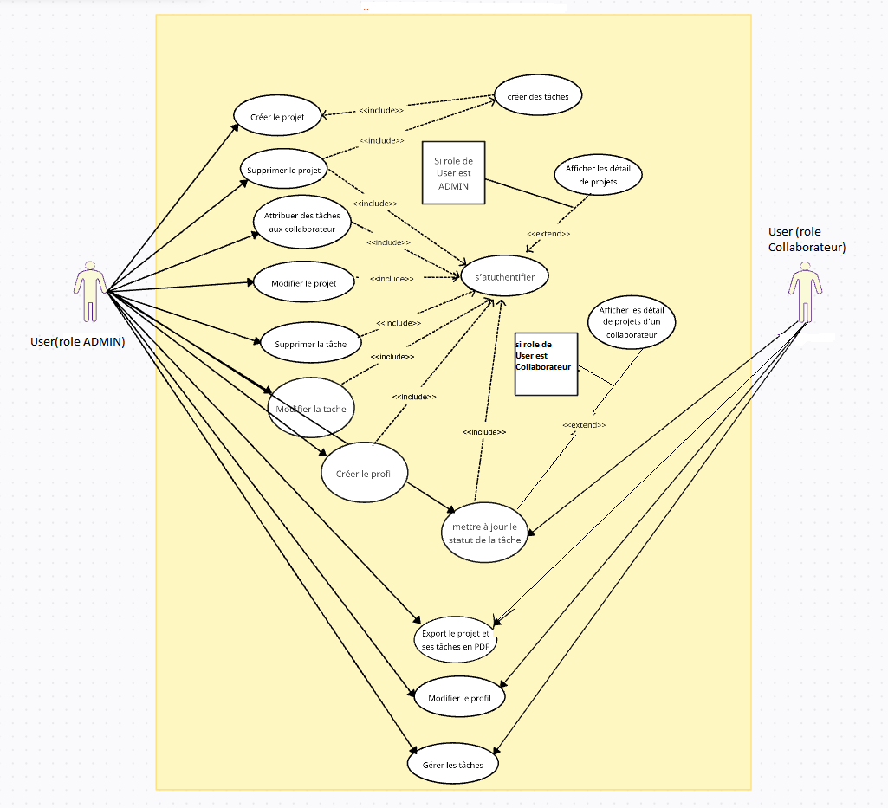

    - Diagramme de Classe UML :

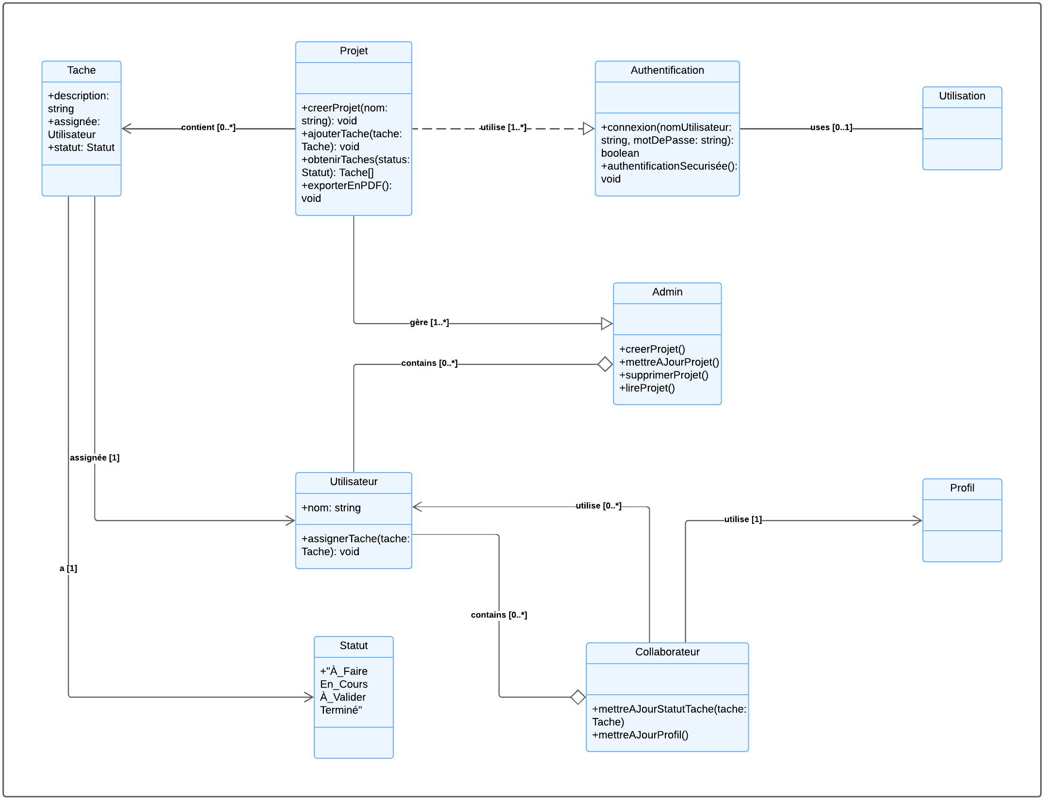

    - Diagramme de séquence

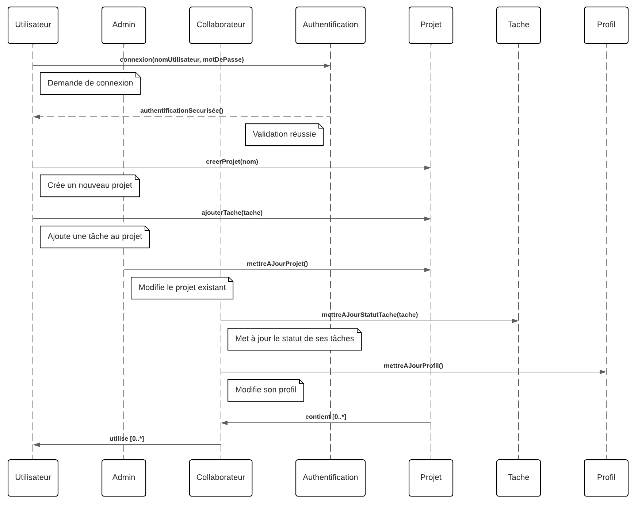

      - Modélisation de la BD (MCD, MLD)

    - Modèle Conceptuel des Données (MCD) du Système GestTask

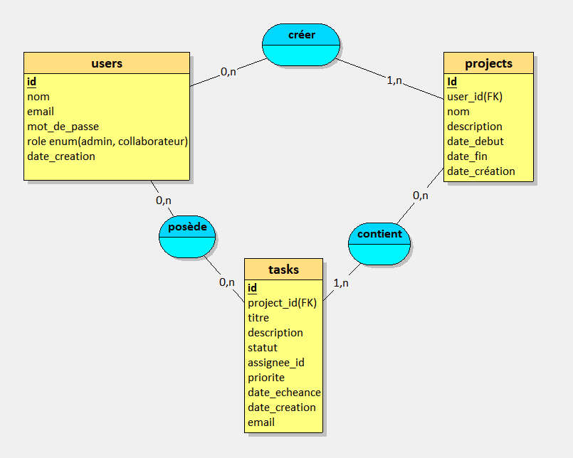

2. Modèle Logique des Données (MLD) du Système de GestTask
1. USERS( (id_user, nom, email, mot_de_passe, role)
- id (PK) : entier, identifiant unique de l’utilisateur
- nom : texte
- email : texte, unique
- mot_de_passe : texte (hashé)
- role : valeur parmi (enum(admin, collaborateur))
- date_creation : date et heure
Règles liées aux rôles :
- admin :
  - CRUD complet sur users, projects, tasks
  - Peut assigner une ou plusieurs tâches à un utilisateur
- collaborateur :
  - Lecture seule sur projects et tasks
  - Peut traiter les tâches qui lui sont assignées (changer le statut, marquer comme terminée, ajouter un commentaire de suivi)

2. PROJECTS(id_project, nom, description, date_debut, date_fin, cree_par_user_id)
- id (PK) : entier, identifiant unique du projet
- nom : texte (150 caractères max)
- description : texte libre
- date_debut : date
- date_fin : date
- cree_par_user_id (FK → USERS.id) : identifiant de l’utilisateur créateur du projet
- date_creation : date et heure
Relations :
- (1,N) USERS → PROJECTS : un utilisateur peut créer plusieurs projets
- (N,1) PROJECTS → USERS : un projet est créé par un seul utilisateur

3. TASKS
- id (PK) : entier, identifiant unique de la tâche
- projet_id (FK → PROJECTS.id) : identifiant du projet auquel appartient la tâche
- titre : texte (150 caractères max)
- description : texte libre
- statut : valeur parmi (todo, in_progress, on_hold, completed)
- assignee_id (FK → USERS.id, NULL possible) : identifiant de l’utilisateur responsable de traiter la tâche
- priorite : valeur parmi (low, medium, high, urgent)
- date_echeance : date
- date_creation : date et heure
Relations :
- (1,N) PROJECTS → TASKS : un projet contient plusieurs tâches
- (0,N) USERS → TASKS : un utilisateur peut traiter plusieurs tâches (ou aucune)
- (1,1) TASKS → USERS : une tâche peut être assignée à un seul utilisateur ou à aucun
Règles :
- Seul un admin peut assigner une tâche à un utilisateur
- Un collaborateur peut uniquement traiter ses propres tâches assignées
Règles liées aux rôles :
- admin :
  - CRUD complet sur users, projects, tasks
  - Peut assigner une ou plusieurs tâches à un utilisateur
- collaborateur :
  - Lecture seule sur projects et tasks
  - Peut traiter les tâches qui lui sont assignées (changer le statut, marquer comme terminée, ajouter un commentaire de suivi)
- (1,N) USERS → PROJECTS : un utilisateur peut créer plusieurs projets
- (N,1) PROJECTS → USERS : un projet est créé par un seul utilisateur
- Un user (collaborateur) traite plusieurs TASKS (1-n) → La clé étrangère assignee_id est dans TASK.
      - Spécification Technique

1. Introduction
Dans le cadre du développement de notre application, nous avons choisi d’adopter l’architecture Modèle-Vue-Contrôleur (MVC). Ce modèle de conception permet de structurer l’application en séparant la gestion des données, la logique de traitement et l'affichage, ce qui améliore la maintenabilité et la scalabilité du projet.

2. Justification du choix du MVC
L'architecture MVC offre plusieurs avantages essentiels pour notre projet :
- Séparation des responsabilités : chaque composant de l'application a un rôle bien défini.
- Facilité de maintenance : les modifications peuvent être effectuées sans impacter l’ensemble du système.
- Réutilisation du code : les modèles et vues peuvent être réutilisés dans différentes parties de l'application.
- Évolutivité : l’application peut facilement s’adapter à de nouveaux besoins sans refonte complète.
3 .Le projet est organisé selon la structure suivante :

Contexte du projet
L’application web développée vise à simplifier la gestion des points d’entrée en offrant une interface intuitive permettant aux gestionnaires de projet de créer des utilisateurs, de se connecter, et de gérer les projets ainsi que les tâches, en attribuant ces dernières aux collaborateurs. Cette solution est particulièrement adaptée aux environnements nécessitant un suivi précis des entrées et sorties.

Présentation de l’application
L’application repose sur une structure modulaire accessible via plusieurs interfaces distinctes:
Interface:
- Connexion (« /login » ): Interface dédiée aux utilisateurs déjà enregistrés pour accéder à leur espace personnel.
  - https://gesttask.ct.ws/login

- Projet (« /project » ): Interface Projet, afficher listes des projets
  - https://gesttask.ct.ws /project

Fonctionnalités et actions disponibles

- Afficher la liste des projets
- Présentation sous forme de tableau ou de cartes.
- Colonnes : Nom du projet, Description, Date de début, Date d’échéance, Statut, Créé par.
- Indication visuelle du statut (ex. couleurs ou icônes).
- Filtrer et trier les projets
- Filtre par statut, date, créateur, etc.
- Tri croissant/décroissant selon différents critères (date, nom, avancement…).
- Rechercher un projet
- Barre de recherche par mots-clés sur le nom ou la description.
- Créer un nouveau projet (si droits accordés)
- Formulaire : Nom, Description, Date de début, Date d’échéance, Membres associés.
- Modifier un projet (si utilisateur créateur ou admin)
- Mise à jour des informations.
- Supprimer un projet (si autorisé)
- Confirmation avant suppression définitive.
- Consulter le détail d’un projet
- Accès à /project/{id} pour voir toutes les informations et les tâches associées.
- Exporter la liste des projets
- Export PDF

- Taches de Projet (« /project/task») : Cet espace permet aux utilisateurs de gérer les tâches liées aux projets auxquels ils participent.
  - https://gesttask.ct.ws/project/task
Fonctionnalités et actions disponibles
- Afficher la liste des tâches
- Affichage en tableau ou liste détaillée.
- Colonnes : Titre, Description, Projet associé, Statut, Priorité, Assigné à, Date d’échéance, Date de création.
- Codes couleurs ou icônes pour le statut et la priorité.
- Filtrer et trier les tâches
- Filtre par projet, statut (todo, in_progress, on_hold, completed), priorité, utilisateur assigné, date d’échéance.
- Tri par date, priorité, statut, ou projet.
- Rechercher une tâche
- Barre de recherche sur titre, description, ou projet.
- Créer une nouvelle tâche (selon droits)
- Formulaire avec : titre, description, projet, assigné à, priorité, statut, dates (création, échéance).
- Modifier une tâche (si autorisé)
- Mise à jour des informations et changement de statut ou assignation.
- Changer le statut d’une tâche
- Par exemple : passer de todo à in_progress, ou completed.
- Supprimer une tâche (si autorisé)
- Confirmation avant suppression.
- Consulter le détail d’une tâche
- Vue complète avec historique des modifications (si prévu).
- Exporter la liste des tâches et le projet
- Export en PDF

- Profil(« /profil») : Cet espace permet à chaque utilisateur de gérer ses informations personnelles et ses paramètres de compte.
  - https://gesttask.ct.ws/profil/task
Fonctionnalités et actions disponibles
- Consultation du profil
- Affichage des informations personnelles : nom_prénom, email, rôle.
- Modification des informations personnelles
- Possibilité de mettre à jour les données telles que le nom, prénom, email, mot de passe.
- Validation des modifications avec contrôle des formats (ex. email valide).
- Changement de mot de passe
Formulaire sécurisé pour modifier le mot de passe actuel.
- Vérification de la complexité du nouveau mot de passe.
- Gestion des préférences (optionnel)
- Suppression ou désactivation du compte (selon politique)
- Possibilité pour l’utilisateur de demander la suppression ou désactivation de son compte.
4.Structure global du projet
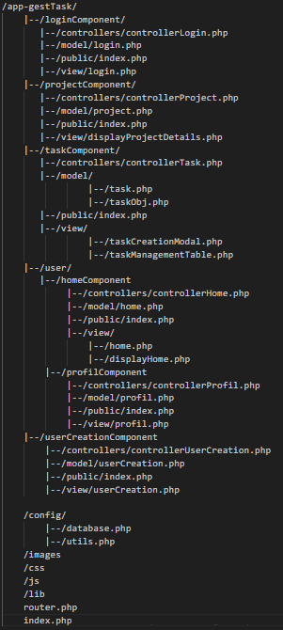
Cette structure représente un projet d’application web de GestTask, conçu selon l’architecture MVC (Modèle-Vue-Contrôleur). Chaque fonctionnalité principale est encapsulée dans un composant dédié, ce qui améliore l’organisation et la maintenabilité du projet.

      - Implémentation de l’application

(Choix technologiques)
Le système sera développé en utilisant des technologies adaptées garantissant une interface intuitive et une haute sécurité :
- Front-end : Développement de l’interface utilisateur en HTML, CSS, Bootstrap et jQuery pour garantir une navigation fluide et réactive sur tous types d’écrans (ordinateurs). Bootstrap permettra une conception responsive et un design moderne.
- Back-end : Utilisation de PHP selon l’architecture Modèle-Vue-Contrôleur (MVC) afin de structurer le code de manière modulaire et évolutive, facilitant ainsi la maintenance et l’ajout de nouvelles fonctionnalités.
- Base de données : Mise en place d’un système de gestion de bases de données relationnelles (MySQL) assurant un stockage performant, sécurisé et structuré des informations médicales. L’optimisation des requêtes SQL garantira une rapidité d’accès aux données.
- Hébergement et sécurité : Hébergement du système sur Infinity Free, une plateforme offrant un hébergement stable et conforme aux normes de protection des données. Les mesures de sécurité comprendront le chiffrement des données sensibles, des certificats SSL, et des mécanismes de sauvegarde réguliers pour prévenir toute perte d’information.

VI. Déploiement

Le déploiement consiste à mettre en ligne l’application PHP/MYSQL pour qu’elle soit accessible aux utilisateurs. Voici les étapes à suivre :

Déploiement du Système de GESTTASK avec InfinityFree et phpMyAdmin
L’hébergement du projet est réalisé sur InfinityFree, un service d’hébergement gratuit, avec phpMyAdmin pour la gestion de la base de données. Le processus de déploiement suit plusieurs étapes clés.
1.Création de l’Hébergement sur InfinityFree
- Inscription sur InfinityFree et accès au cPanel.
- Création d’un nouvel hébergement avec un sous-domaine gratuit ou un domaine personnalisé.
- Accès aux informations d’hébergement, y compris l’URL du site, le nom d’utilisateur FTP, et l’hôte MySQL.
    - Configuration de la Base de Données avec phpMyAdmin

- Accès à la section "MySQL Databases" dans le control panel.
- Création d’une nouvelle base de données, récupération des informations nécessaires:
  - Nom de la base de données (ex: epiz_12345678_gesttask).
  - Hôte MySQL (ex: sql123.infinityfree.com).
  - Nom d’utilisateur et mot de passe MySQL.
- Ouverture de phpMyAdmin et importation du fichier SQL contenant la structure et les données de la base.
3. Transfert des Fichiers PHP via FTP

- Utilisation d’un client FTP comme FileZilla.
- Connexion avec les identifiants FTP fournis par InfinityFree :
  - Hôte : ftp.epizy.com
  - Nom d’utilisateur : fourni par InfinityFree
  - Mot de passe : défini lors de la création de l’hébergement
- Navigation vers le dossier /htdocs/ et téléversement des fichiers du projet.
    - Configuration de la Connexion à la Base de Données
- Modification du fichier config/database.php avec les informations correctes :
private $host = "sql309.infinityfree.com";
private $username = "if0_39660919";
private $password = "MuIAyGj0QKQ1U";
private $database = "if0_39660919_gestask";
- Sauvegarde et mise à jour du fichier sur le serveur via FTP.
    - Tests et Mise en Production
- Accès au site via l’URL fournie par InfinityFree.
https://gesttask.ct.ws/
- Vérification du bon fonctionnement :
  - Connexion et inscription des utilisateurs.
  - Prise de rendez-vous.
  - Gestion des réservations par l’administrateur.
- Correction des éventuels problèmes et validation finale.

VII. Documentation Technique
1. Explication de la structure du projet

Racine du projet : /gestTask/
La racine contient les fichiers globaux nécessaires au fonctionnement de l'application :
- index.php : Point d’entrée principal qui initialise l’application et charge le routeur.
- router.php : Gère la navigation entre les différentes pages et redirige les requêtes vers les contrôleurs appropriés.
- $routes = [
- '/' => BASE_PATH . '/loginComponent/view/login.php',
- '/login' => BASE_PATH . '/loginComponent/view/login.php',
- '/userCreation' => BASE_PATH . '/userCreationComponent/public/index.php',
- '/profil' => BASE_PATH . '/user/profilComponent/public/index.php',
- '/project' => BASE_PATH . '/user/homeComponent/public/index.php',
- '/project/tasks' => BASE_PATH . '/projectComponent/public/index.php',
- '/login/submit-login' => BASE_PATH . '/loginComponent/public/index.php',
- ];
- Dossiers /config/, /images/, /css/, /js/ :
  - /config/ : Contient les fichiers de configuration comme la connexion à la base de données.
  - /images/ : Stocke les images utilisées dans l’application.
  - /css/ et /js/ : Contiennent les fichiers CSS et JavaScript pour la mise en page et l’interactivité.
  - Explication des composants
Chaque fonctionnalité est organisée en composants distincts qui suivent la structure MVC :
- controllers/ → Contient les fichiers contrôleurs qui gèrent la logique de traitement.
- model/ → Contient les modèles qui interagissent avec la base de données.
- view/ → Contient les fichiers d'affichage (HTML/PHP).
- public/index.php → Point d'entrée du composant, qui appelle le contrôleur correspondant.
  - Composants principaux de l'application

loginComponent/ → Gestion de l’authentification
Permet aux utilisateurs ayant le rôle admin de se connecter à leur compte..
- controllers/controllerLogin.php : Vérifie les identifiants et gère la connexion/déconnexion.
- model/login.php : Accède à la base de données pour vérifier les identifiants.
- view/login.php : Affiche le formulaire de connexion.
- public/index.php : Charge le contrôleur et affiche la page de connexion.

projectComponent/ → Gestion des projets
Permet de gérer toutes les fonctionnalités relatives aux projets, depuis la création jusqu’à la consultation et la modification.
- controllers/controllerProject.php
- Gère la logique métier liée aux projets.
- Traite les requêtes HTTP concernant les projets (création, édition, suppression, affichage).
- Appelle les méthodes du modèle pour manipuler les données.
- model/project.php
- Interagit avec la base de données pour toutes les opérations sur les projets (insert, update, delete, select).
- Contient les requêtes SQL et le traitement des résultats.

- view/ displayProjectDetails.php
- Affiche la liste des projets sous forme de tableau ou de cartes.
- Permet de filtrer, trier ou rechercher un projet.
- Formulaire pour créer ou modifier un projet.
- Inclut les champs nécessaires : nom, description, dates, responsable, etc.
- Affiche les détails d’un projet spécifique, incluant les tâches associées.

taskComponent/ → Création d’un compte utilisateur
Ce composant permet de gérer toutes les opérations liées aux tâches : création, modification, affichage et organisation.
- controllers/controllerTask.php
- Traite les requêtes liées aux tâches (création, mise à jour, suppression, récupération).
- Coordonne les appels aux modèles et prépare les données pour les vues.
- model/task.php
- Contient la logique d’accès à la base de données pour les tâches (requêtes SQL).
- Gère l’insertion, modification, suppression et récupération des données.
- model/taskObj.php
- Définit l’objet tâche (classe Task) avec ses propriétés et méthodes associées.
- Facilite la manipulation des données des tâches en PHP.
- view/taskCreationModal.php
- Interface modale pour créer ou modifier une tâche.
- Formulaire contenant les champs nécessaires : titre, description, projet associé, assigné à, priorité, statut, dates.
- view/taskManagementTable.php
- Tableau de gestion des tâches affichant la liste des tâches avec options de tri, filtre et actions rapides.
- public/index.php
- Point d’entrée du composant tâches.
- Initialise l’environnement, charge le contrôleur et affiche les vues correspondantes.

profilComponent/ → Gestion du profil utilisateur
- controllers/controllerProfil.php : Gère l’édition et l’affichage du profil.
- model/profil.php : Récupère et met à jour les informations de l’utilisateur.
- view/profil.php : Affiche la page du profil avec formulaire de mise à jour.

Configuration et fichiers globaux
/config/ → Contient les fichiers de configuration :
- database.php : Fichier de connexion à la base de données.
- utils.php : Contient des fonctions utilitaires pour toute l’application.
2. Implémentation des Modules

2.1. Gestion de l’Authentification (loginComponent)
Objectif : Permettre aux utilisateurs de se connecter de manière sécurisée.
- Modèle : model/login.php
- Accède à la base de données pour vérifier les identifiants (email, mot de passe).
- Gère la récupération des informations de rôle et des permissions utilisateur.
- Contrôleur : controllers/controllerLogin.php
- Vérifie les identifiants envoyés via le formulaire.
- Gère la création et la destruction de session (connexion/déconnexion).
- Redirige l’utilisateur vers la page adaptée à son rôle après connexion.
- Vue : view/login.php
- Affiche le formulaire de connexion (email + mot de passe).
- Gère l’affichage des messages d’erreur en cas de mauvais identifiants.
- Affiche le formulaire de connexion.

2. 2 Gestion des projets (projectComponent)
Objectif : Permet aux utilisateurs gestionnaire de créer le project et le taches
- Modèle : model/project.php
- Gère les interactions avec la base de données liées aux projets.
- Contient les méthodes pour créer, lire, mettre à jour et supprimer des projets.
- Contrôleur : controllers/controllerProject.php
- Intercepte les actions de l’utilisateur.
- Appelle les méthodes du modèle pour exécuter les opérations.
- Prépare les données à envoyer à la vue.
- Vue : view/displayProjectDetails.php
- Affiche les détails d’un projet sélectionné.
- Met en forme les informations envoyées par le contrôleur.

L’implémentation de notre application suit une approche modulaire et organisée en respectant l’architecture MVC. Chaque module est indépendant et interagit via un routeur central qui gère les redirections. Grâce à cette conception, l’application est facilement extensible et maintenable.

2.3 Gestion des Tâches (taskComponent)

• Modèle :
- model/task.php
  - Contient les fonctions CRUD (Create, Read, Update, Delete) pour les tâches.
  - Récupère la liste des tâches d’un projet avec filtres (statut, priorité, assignee).
- model/taskObj.php
  - Objet représentant une tâche avec ses propriétés (id, titre, description, statut, priorité, date de création, date d’échéance, projet_id, assigned_to_user_id).
- Contrôleur : controllers/controllerTask.php
- Traite les requêtes pour créer, modifier ou supprimer une tâche.
- Valide les données du formulaire avant envoi au modèle.
- Met à jour l’affichage après modification (rechargement ou AJAX).
- Vue
- view/taskCreationModal.php : Formulaire modal pour créer ou modifier une tâche.
- view/taskManagementTable.php : Tableau listant toutes les tâches du projet avec options de filtrage et tri.

VII Guide Utilisateur

1. Introduction
Ce guide a pour objectif d’aider les utilisateurs à prendre en main l’application web de gestion de projets.
L’outil permet de créer des projets, d’y ajouter des tâches, de les assigner à des utilisateurs, de suivre l’avancement et d’exporter les informations au format PDF.

2. Accès à l’application

2.1 Connexion
- Accédez à l’URL de l’application via votre navigateur.
- Saisissez votre email et votre mot de passe.
- Cliquez sur Se connecter.

2.2 Création de compte
- Accessible uniquement aux Admins via rubrique profils.
- Renseignez :
  - Nom
  - Email
  - Mot de passe (au moins 8 caractères, 1 majuscule, 1 chiffre)
  - Rôle (Admin ou Collaborateur)

3. Tableau de bord
Après connexion, vous accédez au Tableau de bord, qui contient :
- Liste des projets auxquels vous avez accès
  - Admin : voit tous les projets et dispose des droits complets pour Créer / Modifier / Supprimer / Lire :
    - Les projets
    - Les tâches
    - Les profils des utilisateurs
  - Collaborateur : voit uniquement les projets où il est membre, en lecture seule.
- Nombre de tâches par statut
  - Affichage d’un résumé visuel :
    - À faire
    - En cours
    - À valider
    - Terminé
- Accès rapide aux projets récents
  - Liens directs vers les projets consultés dernièrement pour gagner du temps.

4. Gestion des projets

4.1 Créer un projet (Admin uniquement)
- Cliquez sur Nouveau projet.
- Indiquez :
  - Nom du projet
  - Description
  - Date de création
- Validez avec Enregistrer.

4.2 Modifier un projet (Admin uniquement)
- Ouvrez le projet et cliquez sur Modifier.
- Apportez vos changements et enregistrez.

4.3 Supprimer un projet (Admin uniquement)
- Ouvrez le projet, cliquez sur Supprimer.
- Confirmez la suppression.
- Cette action supprime toutes les tâches liées.

5. Gestion des tâches

5.1 Ajouter une tâche
- Ouvrez le projet souhaité.
- Cliquez sur Nouvelle tâche.
- Renseignez :
  - Titre
  - Description
  - Statut (À faire, En cours, À valider, Terminé)
  - Date d’échéance
  - Utilisateur assigné
- Enregistrez.

5.2 Modifier une tâche
- Cliquez sur la tâche, puis Modifier.
- Apportez vos changements et validez.

5.3 Supprimer une tâche
- Cliquez sur la tâche, puis Supprimer.
- Confirmez.

6. Filtrer et trier les tâches
- Utilisez les menus Filtrer par statut, Filtrer par utilisateur, ou Trier par date/nom.
- Les filtres peuvent être combinés pour un affichage précis.

7. Export PDF d’un projet
- Ouvrez le projet.
- Cliquez sur Exporter en PDF.
- Le document contiendra :
  - Informations générales du projet
  - Liste des tâches avec leurs détails
- Téléchargez le fichier.
VIII. Conclusion.
Le déploiement du système d’information de l’application web de gestion de projets (GestTask) sur InfinityFree avec phpMyAdmin a permis de mettre en ligne une solution accessible aux collaborateur et aux chef d’equipe et Manager. L'utilisation d'InfinityFree comme hébergeur a offert une alternative gratuite et efficace pour l’hébergement du projet, tandis que phpMyAdmin a facilité la gestion de la base de données.
. L’intégration d’un modèle MVC (Modèle-Vue-Contrôleur) a structuré l’application pour une meilleure maintenabilité et évolutivité.
Ce projet peut être amélioré par l’optimisation des performances, l’ajout d’un certificat SSL pour sécuriser les échanges, ainsi que l’intégration de nouvelles fonctionnalités comme les rappels de rendez-vous par e-mail ou SMS. En conclusion, ce déploiement marque une étape clé dans la mise en production d’un service fonctionnel et accessible en ligne. 🚀

1. Expérience et Gains Acquis en Réalisant ce Projet
La conception et le déploiement du système d’infomation GestTask m’ont permis d’acquérir une expérience précieuse dans plusieurs domaines du développement web.

Maîtrise de l’Architecture MVC
L’application a été développée en suivant le modèle MVC (Modèle-Vue-Contrôleur), ce qui a permis de structurer le code de manière modulaire et maintenable. Cette approche a renforcé la compréhension de la séparation des responsabilités dans une application web.

Gestion d’une Base de Données
La conception du MCD et du MLD, ainsi que leur implémentation avec MySQL, ont permis de mieux appréhender la modélisation des données et les relations entre les différentes entités. L’importation et la gestion des données via phpMyAdmin ont renforcé la pratique de la gestion des bases de données.

Développement Local avec WAMP Server
Avant le déploiement en ligne, l’application a d’abord été développée et testée en local avec WAMP Server. Cela a permis de :
Configurer un serveur Apache et MySQL localement pour exécuter l’application sans connexion Internet.
Tester le bon fonctionnement du code PHP et des requêtes SQL avant de les mettre en production.
Utiliser phpMyAdmin en local pour créer, gérer et tester la base de données.
Détecter et corriger les erreurs avant de passer à la mise en ligne, ce qui a facilité le débogage.

Hébergement et Déploiement sur InfinityFree
Après la validation du fonctionnement en local, le projet a été déployé sur InfinityFree, ce qui a permis de :
Apprendre à configurer un hébergement web et à transférer les fichiers du projet via FTP.
Mettre en place une base de données distante en exportant le schéma depuis WAMP Server et en l’important sur phpMyAdmin d’InfinityFree.
Adapter le fichier de configuration (config/database.php) pour utiliser les identifiants et l’hôte de la base de données en ligne.
Gérer les différences entre environnement local et distant, notamment les permissions des fichiers et les restrictions de l’hébergement gratuit.

Sécurisation et Optimisation
La mise en place de la gestion des utilisateurs avec un système de connexion sécurisé (hachage des mots de passe) a permis d’approfondir les notions de sécurité web. L’optimisation des requêtes SQL et l’amélioration des performances du site ont également été des points clés du projet.

Expérience Globale en Développement Web
Ce projet a permis d’acquérir une expérience concrète en développement PHP/MySQL, en intégration avec HTML, CSS et JavaScript, et en gestion de projet. Il a aussi renforcé les compétences en résolution de problèmes, notamment face aux erreurs rencontrées lors du déploiement.

Conclusion.
La réalisation de ce projet a été une expérience enrichissante, combinant développement backend, gestion de base de données et déploiement web. Elle a permis d’acquérir des compétences pratiques essentielles et d’améliorer la capacité à concevoir et mettre en ligne une application fonctionnelle et sécurisée.
***************************************************************************

